Grupo I

ESCOLA SECUNDÁRIA DE SERPA

FICHA DE TRABALHO Nº1-3ºPeriodo

HISTÓRIA – 10ºANO
Ano letivo 2025/2026
1.Observe atentamente todos os documentos
DOC. 1 A Catedral de Chartres (séculos XII-XIII)

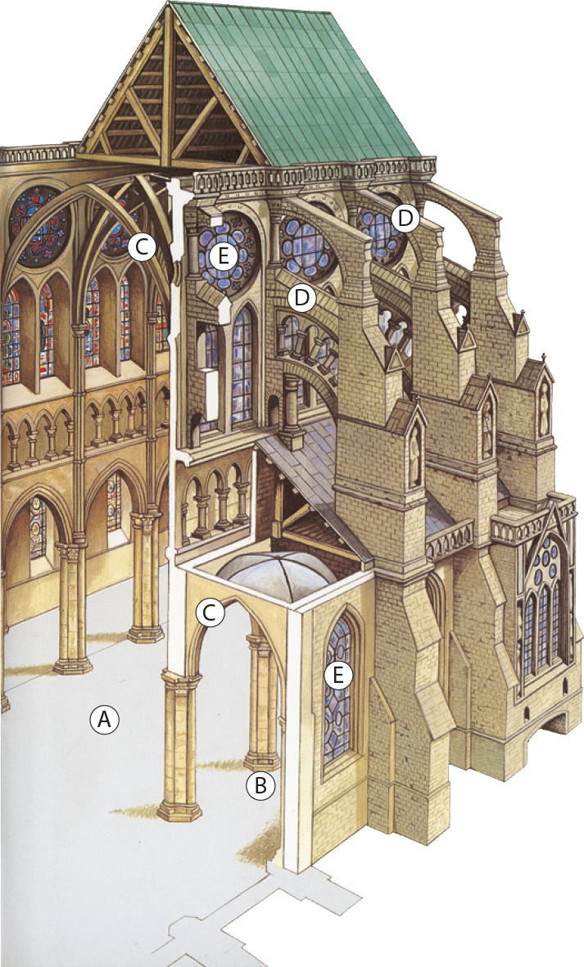 |  | 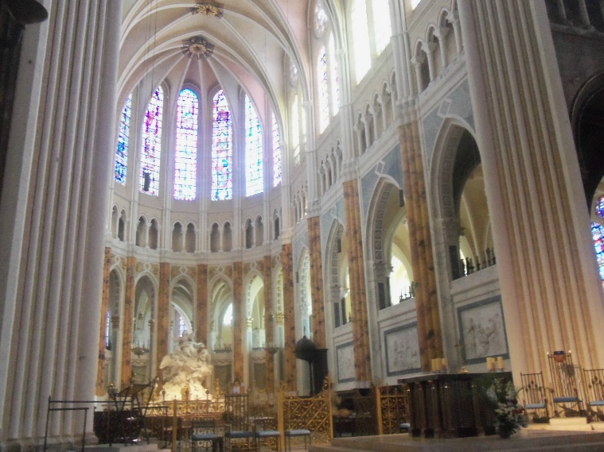  Interior  Corte esquemático

DOC. 2 Privilégios da Universidade de Bolonha, 1274
Ordenamos que os doutores de lei civil e os doutores de decretais¹ não possam ser chamados a servir no exército ou a participar em qualquer campanha militar a favor da comuna de Bolonha […]
Ordenamos que as perdas sofridas pelos escolares em discórdias e contendas sejam totalmente cobertas pela comuna de Bolonha […]
Também a comunidade dos escolares terá os mesmos privilégios que as outras corporações do povo de Bolonha […].
Decisão das autoridades da comuna de Bolonha, em Fernanda Espinosa, Antologia de Textos Históricos Medievais

1. “Doutores de decretais” – doutores em Direito Canónico, isto é, em Direito da Igreja. A Universidade de Bolonha especializou-se no ensino do Direito.

- Associe os elementos arquitetónicos referidos na coluna A às letras que lhes correspondem no corte esquemático do documento 1 (coluna B).
Escreva, na folha de respostas, apenas cada letra e o único número que lhe corresponde.

Coluna A Coluna B
- Arco quebrado  - Arco botante  - Nave central | - Letra A  - Letra B  - Letra C  - Letra D  - Letra E

- Identifique duas características do estilo gótico patentes no Doc.1.
- Apresente dois dos fatores que impulsionaram a criação de escolas urbanas como a referida no Doc. 2. - Pelo menos um dos fatores deve ser articulado com a informação contida no documento.
- Refira dois aspetos do funcionamento das universidades medievais (Doc. 2).
Pelo menos um dos aspetos deve ser articulado com a informação contida no documento.

Grupo II
Valores, vivências e quotidiano
Doc. 1 Festa na corte |  | Doc. 2 As romarias
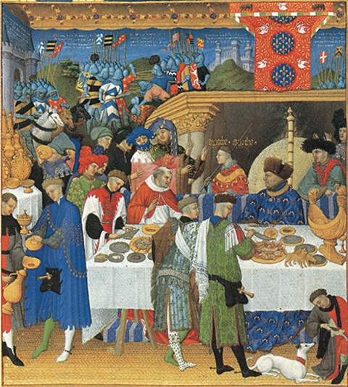  Banquete do Duque de Bérry (1340-  -1416), filho do rei de França, João II. |  | Danças populares, iluminura de um missal francês da 2.ª metade do século XV.

Doc. 3 A rainha Santa Isabel (1271-1336) em peregrinação a Santiago de Compostela
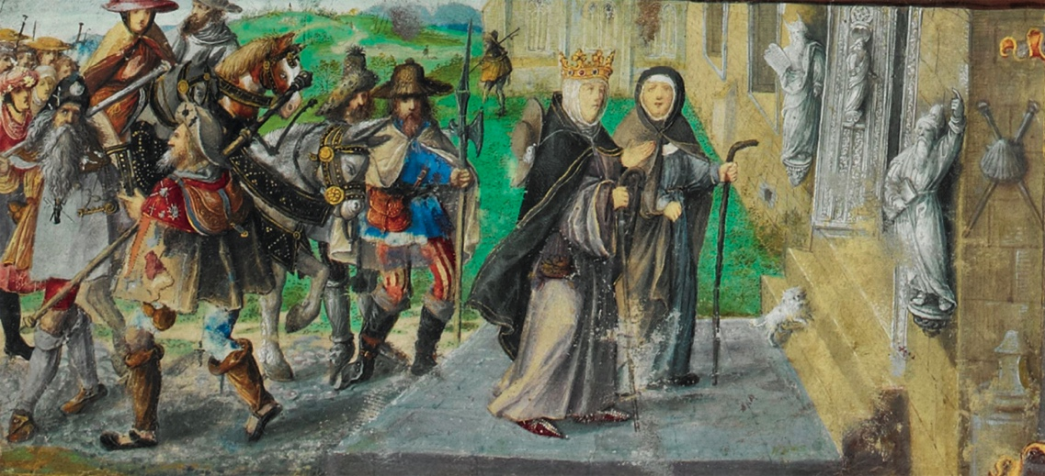
- Compare as duas manifestações culturais representadas nos documentos 1 e 2, quanto a dois aspetos em que se opõem.
- Justifique, com duas razões, a importância das peregrinações no quadro mental da sociedade da época.
Uma das razões deve ser fundamentada com informações relevantes do documento 3.

- Associe os conceitos relativos às vivências medievais, na coluna A, às definições que lhes correspondem na coluna B.
Escreva, na folha de respostas, apenas cada letra e o único número que lhe corresponde.
Coluna A | Coluna B
a) Confraria  b) Ordem mendicante  c) Corporação | 1) Corporação de professores e/ou estudantes com vista à organização de um estabelecimento de ensino superior.  2) Criação arquitetónica marcada pela verticalidade.  3) Associação de socorros mútuos de cariz religioso.  4) Associação de cariz socioprofissional que reunia os trabalhadores do mesmo ofício.  5) Congregação religiosa que amparava os mais desfavorecidos.

Grupo III

- Leia atentamente o documento 1

DOC. 1 Uma confraria portuguesa (século XIII)

5

10

15

20

25

Em nome do Pai, do Filho, do Espírito Santo, Ámen.
Porque onde estiver a caridade e o amor, aí está Deus, aprouve a nós, filhos de Benavente, fazermos confraria em honra de Deus Pai Todo Poderoso e do Filho unigénito do Senhor e do Espírito Santo […].
Nós, desejosos de viver segundo as obras de caridade e seguindo o Senhor que tudo nos dá, amenos os nossos próximos e apresentemos aos fiéis as obras de misericórdia, pelas quais seremos recompensados no dia do Juízo Final. […]
Assim, desejando cumprir estas cousas, instituímos das próprias fazendas¹ uma vez por ano, um convite aos pobres no dia do Espírito Santo [...] louvando ao Senhor, e distribuindo aquelas esmolas naquele dia e com muito prazer e alegria, porque, em verdade, a quem dá, ama Deus.
Mais instituímos que se algum confrade adoecer, os confrades o visitarão por cada sua noite […] até serem certos de sua saúde.
E se morrer mui honradamente, com candeias acesas o corpo levem à igreja e o guardem até ser sepultado e, quando o corpo sepultarem, todos os confrades, cada um com sua candeia acesa na mão, farão celebrar uma missa pela sua alma.
Se algum confrade sem sua culpa em alguma pobreza cair ou em algum cativeiro cair, ou todas as cousas lhe arderem, todos os confrades o auxiliem com seus dinheiros.
Se alguma viúva ou pobre entre nós estiver ao qual lhe haja caído sua casa ou que da sua vinha não possa tratar por pobreza, todos os confrades trabalhem nela e a sua casa lhe ergam. […]
E se algum confrade com outro confrade algumas razões ou contenda² tiver ou houver, venha diante dos nossos juízes e eles os consertem. [...]
Também instituímos, segundo Tobias, que de nosso celeiro demos aos pobres defuntos sepultura necessária, ministrando-lhes pano e dinheiros e todas as cousas necessárias e fazendo-lhes suas covas. [...] Determinamos mais que em aqueles tempos em que se costuma fazer prantos sobre os mortos, a saber, quando o corpo é levado à igreja e depois que é sepultado, os confrades cantem e salmodiem.

Compromisso da Confraria do Espírito Santo de Benavente (Ribatejo).
Texto adaptado

      - “das próprias fazendas” – dos nossos próprios bens
      - “razões ou contenda” – desentendimento ou conflito

1. A proliferação das confrarias, no século XIII, ficou essencialmente a dever-se
- à renovação trazida ao mundo rural pelos progressos agrícolas.
- à renovação espiritual trazida pelas ordens mendicantes.
- à riqueza criada nas cidades pela reativação do comércio europeu.
- à autonomia administrativa conquistada pelas cidades.

2. Explicite duas características das confrarias.
As duas características devem estar articuladas com informação contida no documento.

BOM TRABALHO

